Задание по реализации образовательной области
«Физическое развитие»
Форма обучения- дистанционная
Возрастная группа- 6- 7 лет

Цель: развивать выностивость, гибкость, ловкость быстроту ребенка в условиях самоизоляции.
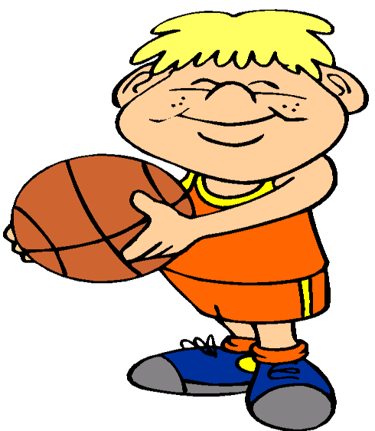
Прыжки. 1. «Зайка» Прыжки на правой и левой ноге поочередно (до 2 м.) (до 2 м.)
2. «Перепрыгни — не задень».
Привяжите к веревочке или длинному шнурку маленькую мягкую игрушку. Крутить веревочку вокруг себя, через которую ребенок перепрыгивает. Хорошая мотивация для мягкого приземления: внизу соседи, топать нельзя.
Ориентировка в пространстве
«Математические задания»
Взрослый дает ребенку задания:
- шаг влево, три шага назад, один шаг вправо, два шага вперёд и т.д.
«Школа мяча»
1. «Жонглер». И.П. стойка ноги врозь, мяч впереди. Подбрасывание и ловля мяча двумя руками.
2. «Пингвины». Ребенок зажимает мягкую игрушку небольшого размера, между колен. По команде взрослого дети выполняют прыжки на двух ногах
вперед, по хлопку взрослого, поворот кругом на свое место
2. «Хлопушка». И.П. — ноги на ширине плеч. Бросок мяча вверх, хлопок за спиной, ловля двумя руками.
3. «Вертушка» И.П. — мяч в левой руке. Передача мяча перед собой в правую, а за спиной в левую (по кругу). То же в другую сторону.
В парах (ребенок + взрослый):
Расстояния в парах в игре с мячом 2-2, 5 м. далее можно его увеличить.
1. «Тяни — толкай». Сед, ноги врозь, лицом к друг другу. Перекаты
мяча партнеру. Расстояние постепенно увеличивать, перекатывать мяч
прямолинейно
2. «Покатили — покатили»: перекаты мяча друг другу одной рукой.
3. «Карусель»: передавать мяч друг другу из рук в руки, сидя спиной друг
к другу, в одну и другую сторону.
4. «Не упусти мяч»: стойка ноги на ширине плеч лицом к партнеру,
броски двумя руками снизу. Постепенно увеличивать расстояние.
5. «Останови мяч»: перекат по полу партнеру, который должен
внутренней стороной стопы остановить катящийся мяч.
«Кто самый меткий?»
Инструкция для родителей: От исходной черты постараться попасть в цель (обруч, тазик и т.д.), которая лежит на полу на расстоянии 3 м. от исходной черты (если позволяют условия). Бросать можно малый мяч, или предмет, который его заменит. Например, можно пару чистых носков свернуть в комочек или что вы считаете подходящим (но обязательно безопасным).
Обратите внимание на правильное исходное положение при метании ребенка. Если бросает правой рукой, то левая нога впереди и наоборот.
Равновесие
Следите за тем, чтобы дети не опускали голову и не сводили локти.
2.«Канатоходец» Ходьба по прямой приставляя пятку одной ноги к носку другой, руки в стороны.
Бег
1.«Пробеги и не задень». Бег «змейкой» между кеглями по кругу. 2.«Челночёк» Если позволяют условия.
1.«Пройди — не задень». Ходьба с перешагиванием через препятствие
(мягкие игрушки, кубики, машинки и т.д.) расстояние между ними 40 см
(руки за голову или на поясе). Повторить 2-3 раза.
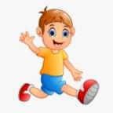
Инструкция для родителей: Разложить на ковре, на максимально допустимом расстоянии мягкие игрушки согласно схеме. По команде: На старт! Внимание! Марш! Ребенок бежит от одной игрушки к другой – касаясь их рукой. Последнюю после касания, поднять вверх.
Для того чтобы у ребенка был стимул бежать, засеките время.
Лазание
1.Ползание на четвереньках между предметами вперед и назад.
2.Ползание по - пластунски.
Комплексы упражнений для лечения и предупреждения плоскостопия.
Комплекс с различными предметами
1. «Каток»
Ребенок катет вперед-назад мяч, валик или палку. Упражнения выполняются сначала одной, затем другой.
2. «Сборщик»
И.П. – тоже. Собирает пальцами одной ноги различные мелкие предметы, разложенные на полу, и складывает их в кучку, одной ногой, затем другой. Следует не допускать падания предметов при переноске.
3. «Художник»
И.П. – тоже. Карандашом, зажатым пальцами ног, рисует на листе бумаги различные фигуры, придерживая лист другой ногой. Упражнение выполняется сначала одной, затем другой ногой.

